Министерство науки и высшего образования Российской Федерации

Федеральное государственное автономное образовательное учреждение

высшего образования

**«Пермский национальный** **исследовательский политехнический университет»**

Факультет: Прикладной математики и механики

Кафедра: Вычислительной математики, механики и биомеханики

Направление: 09.03.02 «Информационные системы и технологии»

Профиль бакалавриата: «Информационные системы и технологии»

**ПРАКТИЧЕСКАЯ РАБОТА**

по дисциплине

**«КОРПОРАТИВНЫЕ ИНФОРМАЦИОННЫЕ СИСТЕМЫ»**

Тема: **«Проектирование хранилища данных КИС»**

Выполнили:

ЦТУ-20-3Б

студенты гр.______________________

Калугин Дмитрий Константинович

Новожилов Александр Сергеевич

Лыхин Игорь Олегович

_________________________________

_________________________________

_________________________________

(Ф.И.О.)

**___________________________**

*(подпись)*

Принял:

ст. преподаватель, Банников Р.Ю.

*______________________________________________________*

*(должность, ФИО руководителя)*

*___________ _________________________*

*(оценка) (подпись)*

*_____________*

*(дата)*

**Пермь 2024**

Содержание

1. Постановка задачи 3

2. Предметная область 3

3. Логическая модель 3

4. Физическая модель 4

5. Содержимое БД 4

6. Вывод 5

# Постановка задачи

Программа будет использоваться на территориях, облаживаемых ООО «Управдом», двумя группами пользователей: сотрудник ООО «Управдом» и собственник жилья.

Для собственника жилья программа предоставляет возможность просмотра актуальных новостей дома. Для сотрудника ООО «Управдом» программа позволяет публиковать новости дома.

Требования к функциям:

1. Ввод новостей:

Ввод и отправка актуальных новостей с возможностью выбора параметров адресации и тем;

1. Редактирование новостей:

Редактирование текста новостей, параметров адресации и тем;

1. Удаление новостей:

Удаление новости со всем её содержимым;

1. Регистрация и авторизация жильцов и сотрудников ООО «Управдом»:
2. Поддержка реакции системы на исключительные ситуации;
3. Возможность генерации отчётов в формате word, содержащих:

* Список всех собственников жилья;
* Список всех новостей;
* Список всех новостей по выбранному тегу;
* Список всех новостей по выбранной дате;
* Список всех новостей по выбранному тегу и отсортированных по убыванию даты с лимитом.

# Предметная область

Основной сущностью данной системы является новость. Она содержит основную информацию, заголовок, дату публикации, приложение (при наличии) и тег. Каждая новость может адресоваться всем клиентам управляющей компании, жителям конкретного жилого комплекса, дома, подъезда, квартиры. Для этого используется сущность адрес. Он содержит номер квартиры, номер дома, номер подъезда, улица и район. Улица и район – это отдельные сущности, так как они могут использоваться многократно в разных адресах. Новости публикуются и читаются пользователями. Сущность пользователь содержит пароль и логин. Для разграничения доступа к функциям системы у пользователя есть роли. Также пользователь может подписаться на рассылку новостей. За это отвечает сущность подписка.

# Логическая модель

Логическая модель данных корпоративной информационной системы «Новости-01» представлена на рисунке 1.

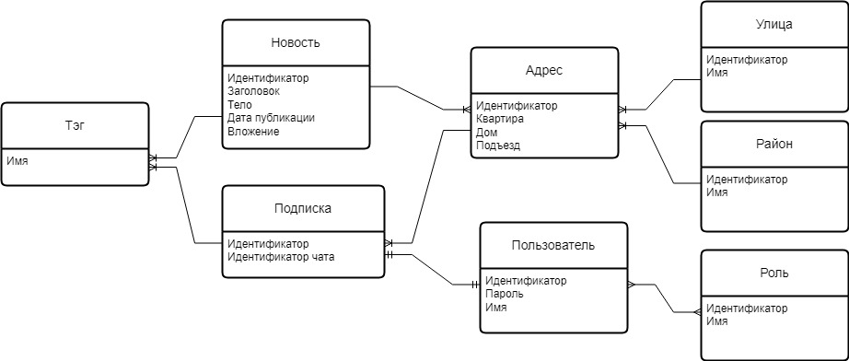

Рисунок 1. Логическая модель системы.

# Физическая модель

Физическая модель данных корпоративной информационной системы «Новости-01» представлена на рисунке 2.

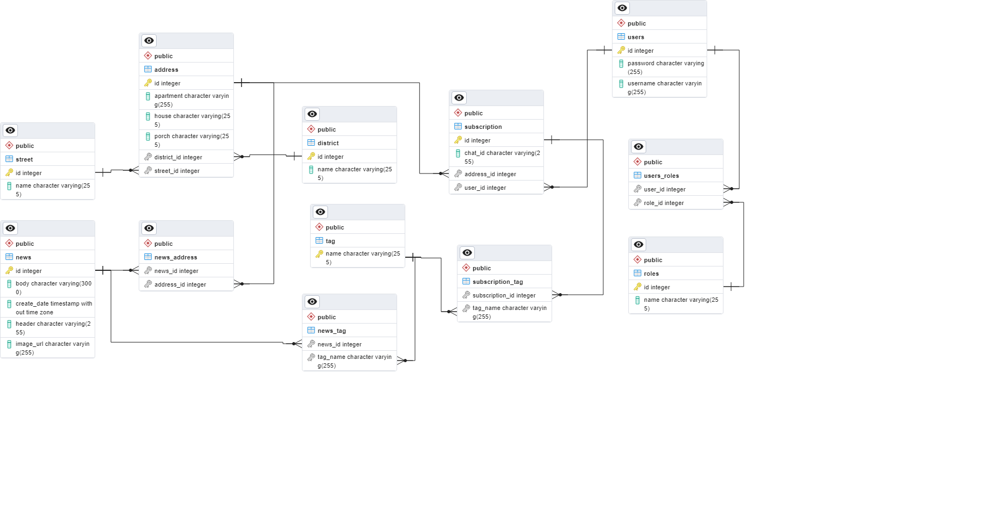

Рисунок 2. Физическая модель системы.

# Содержимое БД

На рисунке 3 изображён результат запроса содержимого таблицы «News».

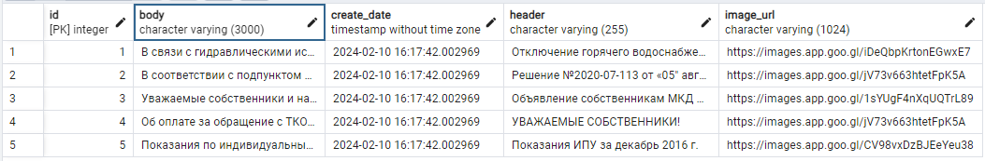

Рисунок 3. Содержимое таблицы «News».

На рисунке 4 изображён результат запроса содержимого таблицы «Users».

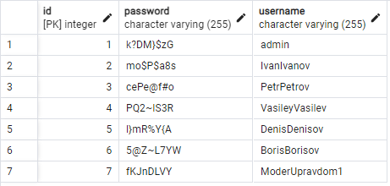

Рисунок 4. Содержимое таблицы «Users».

На рисунке 5 изображён результат запроса содержимого таблицы «Subscription».

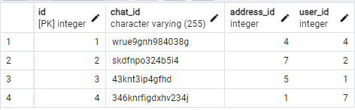

Рисунок 5. Содержимое таблицы «Subscription».

На рисунке 6 изображён результат запроса содержимого таблицы «Street».

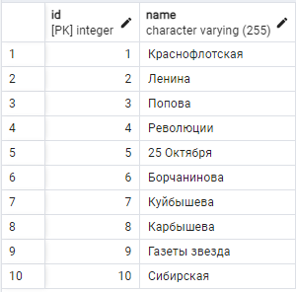

Рисунок 6. Содержимое таблицы «Street».

# Вывод

В рамках данной лабораторной работы спроектировано хранилище данных КИС, построены логическая и физическая модели данных, заполнена база данных. Быза данных была спроектирована и заполнена согласно ТЗ в полном объёме. В дальнейшем планируется расширить справочники улиц, районов и т.д.